**092-NF-UsabilityTest-U-D-B测试用例文档**

**测试目标：**能否实现ctrl+z快捷键，实现撤销功能

**重要级：**中

**优先级：**中

**测试背景：**文本框已经实现了最基本的文本编辑功能

**前置条件：**无

**测试环境：**Window 10

**测试阶段：**单元测试

**自动化标识：**False

**测试步骤：**

（1）更改文本框中的文字；

（2）按ctrl+z。

**预期结果：**

Ctrl+z后，文本框中的更改被撤销。

**预期测试工作量：**5min

**实际结果：**

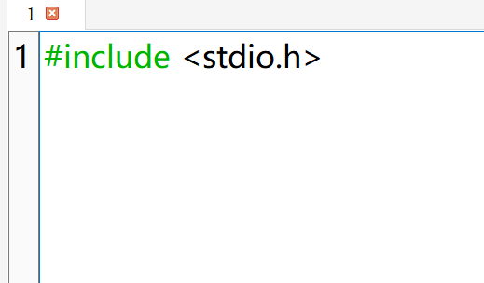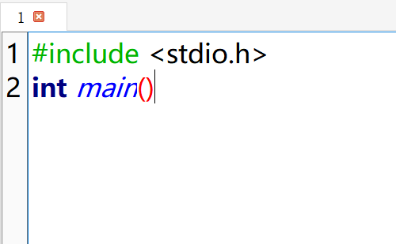

改变文本框中的文字后，按ctrl+z，改变未被撤销。与预期不符合。

**测验结论：**

无法使用ctrl+z撤销对文本框中的改变，不够便捷。